
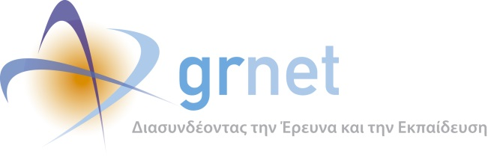
Παρουσίαση έργου ΗΦΑΙΣΤΟΣ:
Εκσυγχρονισμός των δικτυακών υποδομών του συνόλου των φορέων της ακαδημαϊκής και ερευνητικής κοινότητας της χώρας
19 Ιανουαρίου 2018
Υπουργείο Παιδείας, Έρευνας και Θρησκευμάτων, Αίθουσα “Γαλάτεια Σαράντη”
Ανδρέα Παπανδρέου 37, Μαρούσι
ΩΡΑ | ΘΕΜΑ | ΟΜΙΛΗΤΗΣ
10.30 | Προσέλευση
11.00 | Καλωσόρισμα | Π. Τσανάκας, Πρόεδρος ΕΔΕΤ
11.05 | Χαιρετισμοί (έχουν προσκληθεί):  Γιώργος Αγγελόπουλος, Γενικός Γραμματέας Υπουργείου Παιδείας, Έρευνας & Θρησκευμάτων  Βασίλης Μαγκλάρας, Γενικός Γραμματέας Τηλεπικοινωνιών & Ταχυδρομείων  Εκπρόσωπος Γενικής Γραμματείας Έρευνας & Τεχνολογίας  Εκπρόσωπος ΕΠΑνΕΚ
11.35 | Εθνικό Δίκτυο Έρευνας και Τεχνολογίας: περιβάλλον ανάπτυξης σύγχρονων ηλεκτρονικών υποδομών και υπηρεσιών | Π. Τσανάκας, ΕΔΕΤ
11.45 | Έργο ΗΦΑΙΣΤΟΣ: εκσυγχρονισμός των δικτυακών υποδομών του συνόλου των φορέων της ακαδημαϊκής και ερευνητικής κοινότητας της χώρας | Χ. Τζιουβάρας, ΕΔΕΤ
12.05 | H ευρωπαϊκή διάσταση του έργου ΗΦΑΙΣΤΟΣ  Η εμπειρία από το Πανεπιστήμιο του Bristol (VC) | Α. Σεβαστή, ΕΔΕΤ  Δ. Συμεωνίδου, University of Bristol
12.30 | Η σπουδαιότητα των ηλεκτρονικών υποδομών στους τομείς της έρευνας και της εκπαίδευσης. Ανάγκες, συνέργειες και προκλήσεις. | Λ. Μεράκος, Εθνικό και Καποδιστριακό Πανεπιστήμιο Αθηνών
12.40 |  | Σ. Γκρίτζαλης, Πανεπιστήμιο Αιγαίου
12.50 |  | Σ. Μαυράκος, Ελληνικό Κέντρο Θαλασσίων Ερευνών
13.00 |  | Π. Αργυράκης, Αριστοτέλειο Πανεπιστήμιο Θεσσαλονίκης
13.10 |  | Π. Τσακαλίδης, Πανεπιστήμιο Κρήτης
13.20 | Διάλειμμα (ελαφρύ γεύμα)
13.50 – 15:00 | Q & A - Ανοιχτή συζήτηση | Προεδρεύων: Π. Τσανάκας

